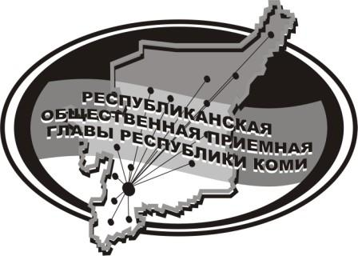
Государственное казенное учреждение Республики Коми
«Центр обеспечения деятельности Администрации
Главы Республики Коми»

09 августа 2024 г.

с 14.00 до 15.00

в Общественной приёмной Главы РК состоится
прямая линия на тему

«Коррупционные проявления в органах власти»

с участием

Зин Георгия Васильевича,

и.о. прокурора Усть-Куломского района

Карманова Александра Романовича,

и.о. руководителя следственного Отдела по
Усть-Куломскому району СУ СК РФ по РК
Телефон прямой линии: 94 – 485
Мероприятие состоится по адресу:
с.Усть-Кулом, ул.Советская, д.37, каб. 10.

